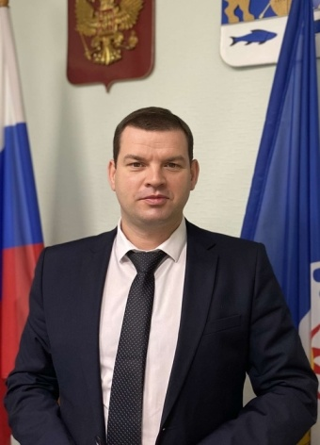**Слово – главе района**

**Олег ШАХОВ**

**комментирует основные события Новгородского района**

**16 ноября в большом зале правительства региона состоялось муниципальное собрание Новгородской области по направлению «Экономика».**

Подготовка к собранию проходила больше месяца. Для меня это мероприятие имеет высокую важность еще и потому, что в комиссии по экономике являюсь председателем.

Главы муниципалитетов разработали предложения по укреплению и увеличению доходной базы муниципальных бюджетов. Губернатору Новгородской области были представлены те из них, что прошли отбор на предварительном заседании глав районов и членов правительства региона. Из 31 рассмотренного предложения было поддержано шесть.

Стоит сказать, что каждый вопрос заключался не только в том, как привлечь денежные средства, но и в том, чтобы обеспечить исполнение обязательств муниципалитетов за счет этих средств. Предложения коснулись важных и нужных тем, таких как строительство социальных объектов, борьба с борщевиком Сосновского, обеспечение безопасности образовательных учреждений.

Как отметил губернатор Андрей Сергеевич Никитин, такие форматы заседаний позволяют посмотреть на вопросы, волнующие муниципалитеты, более развернуто и попытаться найти решения сообща.

**В посёлке Волховец началась реализация крупного инвестиционного проекта.**

Компания ООО «ДК РУС» к третьему кварталу 2022 года построит новый производственно-складской корпус площадью 5000 кв. метров. В ходе рабочей встречи посетил площадку, на которой уже ведутся подготовительные работы для устройства фундаментов. Стоимость строительства объекта составляет 270 млн рублей.

ООО «ДК РУС» работает в России с 2010 года и уже зарекомендовало себя в качестве крупнейшего в России поставщика комплектов автомобильных чехлов и подголовников для производства автомобилей на заводах HMMR г. Санкт-Петербурга и LADA-Ижевск. На предприятии работают более 350 человек.

Благодаря инвестиционному проекту будет создано порядка 200 новых рабочих мест, что положительно скажется на развитии района.

**13 отделений почтовой связи Новгородского района ждёт модернизация.**

Работы по модернизации и обновлению сети отделений почтовой связи в сельских населенных пунктах будут проведены до 2025 года по поручению президента РФ, данному Правительству и Почте России.

В проект программы включены 13 отделений почтовой связи Новгородского района. В следующем году планируется ремонт отделений в деревнях Новоселицы, Савино, поселке Пролетарий, а в поселке Тёсовский запланирована установка модульного отделения.

На прошлой неделе провели рабочее совещание с Управлением Федеральной почтовой связи по Новгородской области. Поводом для встречи стали вопросы от жителей деревни Подберезье по изменению режима работы почтового отделения. Два дня в неделю недостаточно, чтобы все желающие могли получить и отправить посылки, многие также получают на почте пенсии и оплачивают квитанции. Нами достигнута договорённость о включении в график работы отделения в деревне Подберезье дополнительного рабочего дня. Теперь оно будет работать во вторник, среду и пятницу.

Причинами изменения режима работы почтового отделения стали неукомплектованность штата и высокий уровень заболеваемости в коллективе. Сотрудникам, находящимся на больничном, требуется замена, но должна быть обеспечена работа и других почтовых отделений. К сожалению, такие ситуации периодически возникают, меры по замене и подбору персонала принимаются оперативно.

Для снижения рисков распространения коронавируса доставка пенсий, пособий, письменной корреспонденции и периодических печатных изданий осуществляется почтальонами на дом. Почтальоны могут также доставить посылки и мелкие пакеты или товары первой необходимости, принять оплату коммунальных услуг, налогов или штрафы ГИБДД.

Рекомендую жителям использовать возможность вызова почтальона на дом. Сейчас это не только удобно, но и позволит обезопасить ваше здоровье.